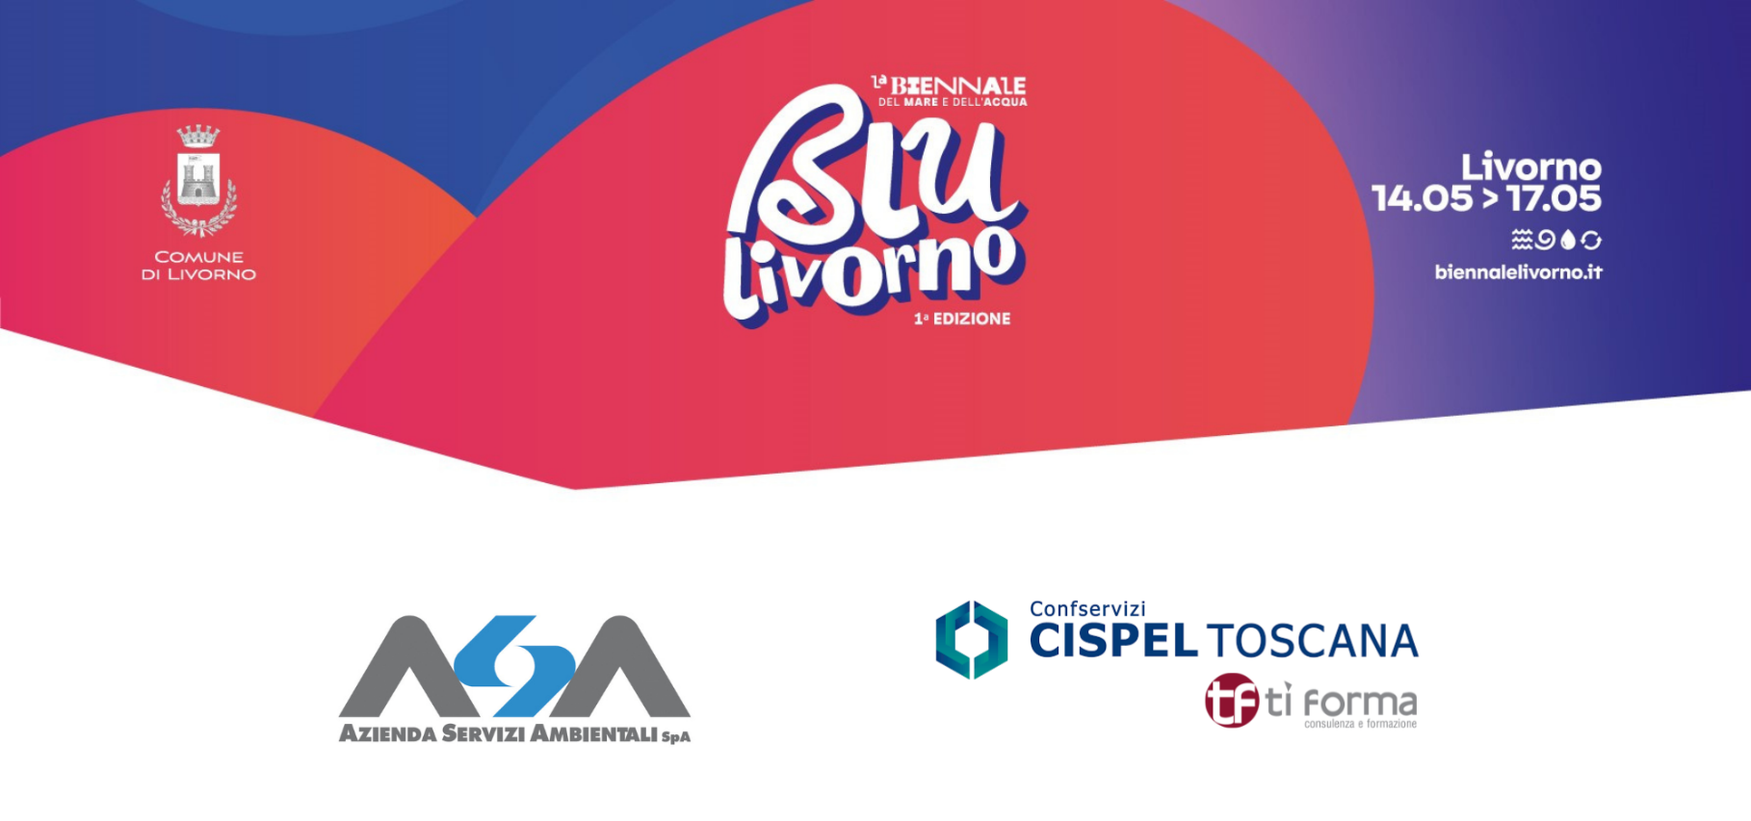

**I SERVIZI IDRICI NELLE AREE COSTIERE**

fra i cambiamenti climatici e le sfide dei nuovi obiettivi comunitari

**16 MAGGIO 2025**

Palazzo Pancaldi, Livorno

*Appuntamenti della mattina*

**STRATEGIE DEL SERVIZIO DI PRELIEVO POTABILIZZAZIONE E DISTRIBUZIONE DELLE ACQUE POTABILI**

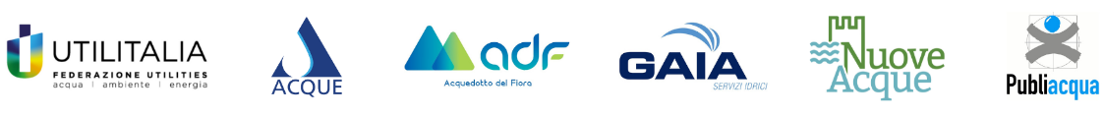Dalla protezione della risorsa alla dissalazione fra analisi di sostenibilità e safety plan - La direttiva acque potabili 2020/2184

|  |  |
| --- | --- |
| Ore 09.00 | *Registrazione partecipanti – Welcome Coffee* |
| Ore 09.30 | *Prolusioni*  ***Luca Salvetti***, Sindaco, Comune di Livorno e Presidente AIT  ***Nicola Perini,*** Presidente di Confservizi Cispel Toscana e Presidente Publiacqua  ***Stefano Taddia,*** Vicepresidente di Confservizi Cispel Toscana e Presidente ASA SpA |

|  |  |
| --- | --- |
| Ore 09.45 | PRIMA PARTE  ***Stefano Tersigni***, Primo ricercatore, Istat  I dati della sostenibilità dei servizi idrici di fronte alle grandi sfide regolatorie e climatiche  ***Mario Cerroni***, Ricercatore, CeNSia, ISS  Safety Plan un nuovo strumento per la gestione delle acque potabili – le criticità delle aree costiere  ***Greta Colombi***, Ricercatrice, Ergo - Spin off Scuola Superiore S. Anna  L’analisi di rischio come strumento di decisione di fronte alla riduzione di disponibilità delle risorse |
| Ore 11.15 | SECONDA PARTE  ***Andrea Cappelli***, Dirigente Area Pianificazione e controllo, Autorità Idrica Toscana  Il nuovo ruolo dell’Autorità Idrica alla luce nel cambiamento climatico, dalla siccità alle alluvioni, la pianificazione preventiva di fronte alle emergenze sempre più frequenti  ***Mirco Brilli***, Direttore Lob Servizio idrico, ASA SpA  Il perché della dissalazione, le strategie per la tutela della risorsa, la salinizzazione delle falde. Il sistema della Val di Cornia - Isola d’Elba  ***Mario Adamo***, Responsabile Commerciale Suez Italia  La circolarità nei processi di dissalazione: dal recupero delle salamoie alla produzione e risparmio energetico, la necessità di scelte integrate. |

|  |  |
| --- | --- |
| Ore 12.15 | TAVOLA ROTONDA CON I GESTORI DEL SERVIZIO IDRICO INTEGRATO DELLA TOSCANA  **I Gestori del Servizio Idrico della Toscana a Confronto**  ***Vincenzo Colle***, Presidente di GAIA SpA  ***Simone Millozzi***, Presidente di Acque SpA  ***Nicola Perini***, Presidente di Publiacqua e Presidente di Confservizi Cispel Toscana  ***Carlo Polci***, Presidente di Nuove Acque  ***Roberto Renai***, Presidente di Acquedotto del Fiora e Coordinatore Acqua di Confservizi Cispel Toscana  ***Stefano Taddia***, Presidente di ASA SpA  **Il ruolo dei Gestori del Servizio Idrico nella risoluzione delle criticità nel contesto del cambiamento climatico e dalle Direttive Comunitarie**  *Confronto con:*  ***Marco Masi***, Dirigente Settore Tutela acqua e costa - Regione Toscana  **L’importanza dell’informatizzazione dei sistemi complessi dall’utilizzo di piattaforme avanzate all’utilizzo dell’intelligenza artificiale nei servizi idrici**  *Confronto con:*  ***Andrea Cappelli***, Dirigente Area Pianificazione e controllo, Autorità Idrica Toscana  *Aziende specializzate:*  ***Massimo Signorello***, Business Developer, Almaviva Bluebit  ***Daniele Nannicini***, Netribe  Modera: ***Agnese Cecchini***, Direttore Editoriale del Gruppo Italia Energia |
| Ore 13.30 | *Conclusione lavori* |

La Direttiva (UE) 2020/2184 presenta un'importante peculiarità: è la prima legislazione europea nata a seguito del successo di un'iniziativa di cittadini europei denominata “Right2Water”, il cui slogan è “Acqua potabile e servizi igienico-sanitari: un diritto umano universale”. Entrata in vigore il 12 gennaio 2021 in Italia è stata recepita dal D.lgs. 18/2023.

Fra le novità l’aggiornamento dell’elenco dei parametri da sottomettere a controllo, l’analisi di rischio sanitario, la trasparenza, la qualità dei materiali a contatto con le acque nonché strumenti di miglioramento dell’accesso all’acqua potabile per cittadini vulnerabili o emarginati.

Le norme oggi richiedono ai gestori di garantire lungo le coste una qualità di acque idonee per tutti in un contesto di erosione e quindi aumento della salinizzazione delle falde, fattore che riduce la disponibilità di risorse di qualità.

Se a questo si aggiungono le necessità di trattamenti di potabilizzazione, sempre più spinti, per far fronte agli inquinanti emergenti, anche grazie all’importante sviluppo degli strumenti a disposizione dei controlli, ne deriva un quadro altamente complesso, una sfida affrontabile solo attraverso grandi investimenti, non solo in tecnologie ma anche in risorse umane altamente specializzate.

La conoscenza del territorio e del sottosuolo costituiscono elementi centrali per la scelta degli investimenti mentre la dissalazione sempre più, non solo nelle isole, si configura come una scelta obbligata. Le grandi opere a mare sono oggi realizzate tenendo conto di importanti vincoli e criteri stringenti di tutela ambientale e sanitaria.

L’analisi di sostenibilità diventa lo strumento per le decisioni insieme con gli studi di impatto ambientale.